Развитие речи. Нарваткина И.В. 21,22 гр., 12 мая 2020 г.
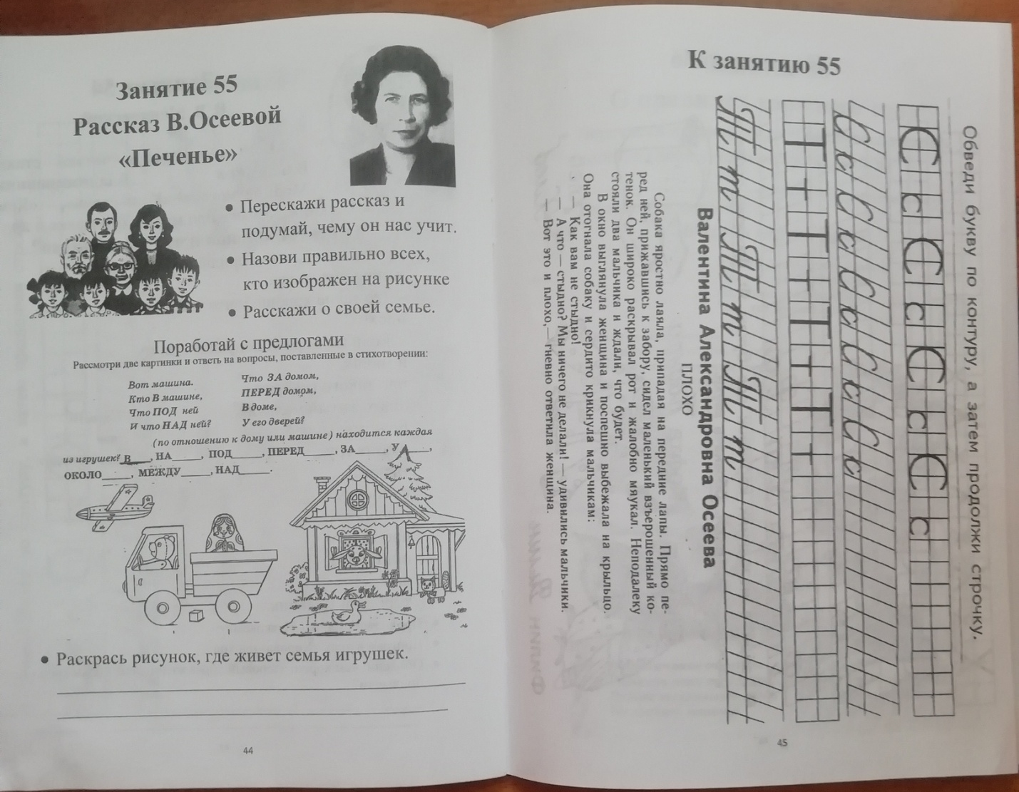
1.Рассмотреть портрет В. Осеевой . ( В правом верхнем углу листа тетради, стр. 44.) В. Осеева - детская писательница. Она писала рассказы для детей :"Печенье", "Плохо" и др.
2.Прочитать рассказ В. Осеевой "Печенье". Пересказать рассказ. Подумать, чему он нас учит?
3.Рассмотреть иллюстрацию на стр. 44.(В левом верхнем углу листа тетради). Назвать правильно всех, кто изображён на рисунке. Составить устный рассказ о своей семье.
4.Знакомство с предлогами. (Предлоги - это маленькие слова. Они произносятся слитно со словами, к которым относятся, но пишутся раздельно. Предлоги имеют различные значения, например: в - внутри, на - на поверхности и т. д.).
5.Рассмотреть картинки на стр. 44 и ответить на вопросы (устно), поставленные в стихотворении.
6.Раскрасить рисунок, где живёт семья игрушек.
7.Обвести по контуру буквы С и Т, а затем продолжить строчку. (Строка начинается слева -направо). (стр. 45).
8.Прочитать рассказ В. Осеевой "Плохо". (стр. 45). Подумайте и порассуждайте, почему так называется этот рассказ?

